个税专项扣除操作流程
2019年新个人所得税法正式实施，国家税务总局开发的“个人所得税”APP正式投入启用，具体操流程如下：
一 下载注册：苹果手机可以直接在 APPStore（非苹果手机在应用宝里下载） 里搜索“个人所得税”，点击下载，如下图
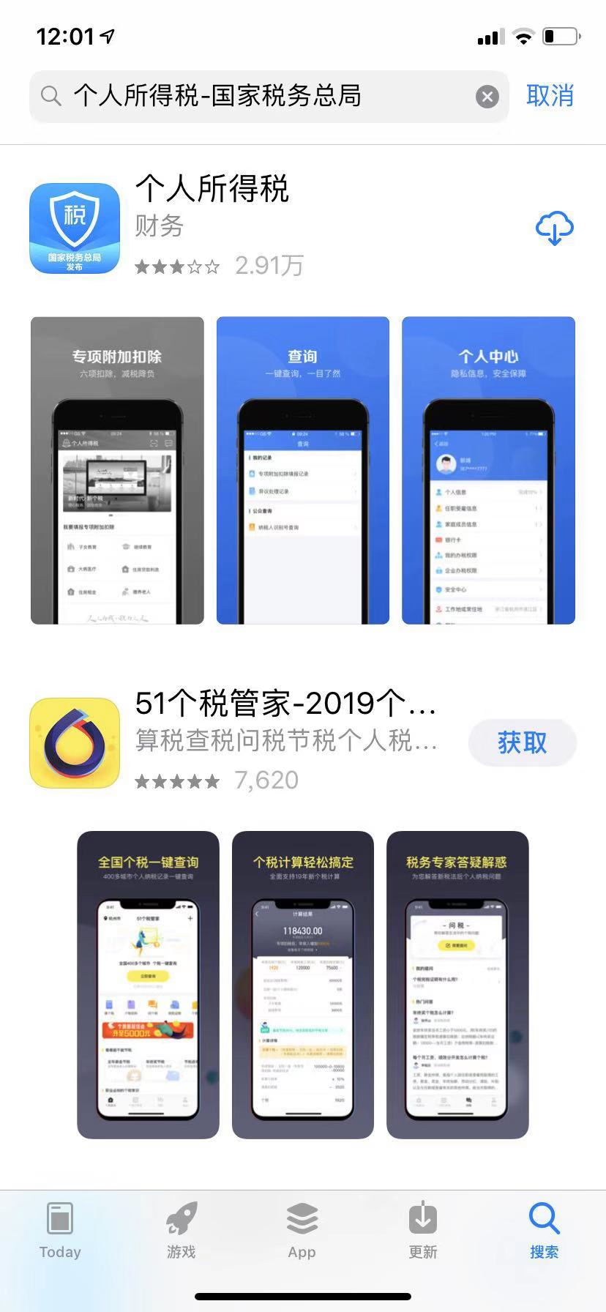
成功后点击 右下角“个人中心”后-再点击“注册”-选择“人脸识别认证注册”
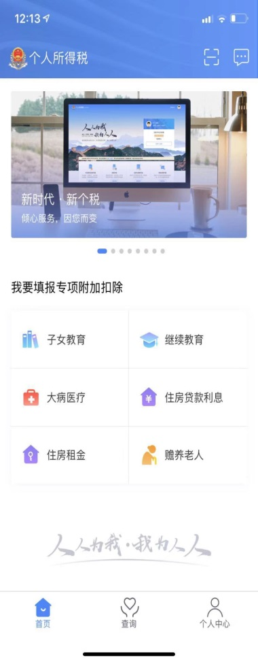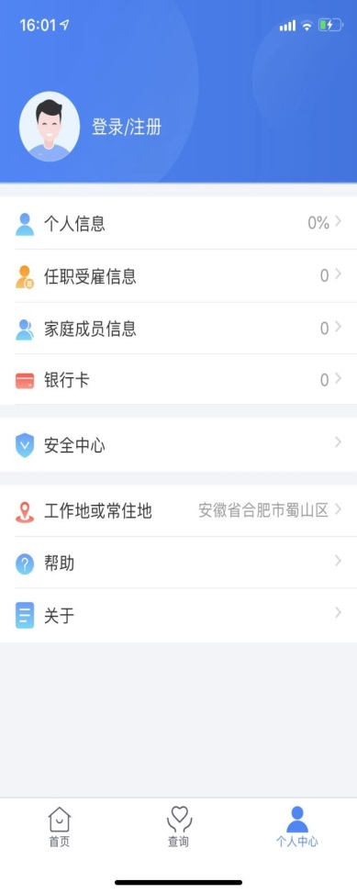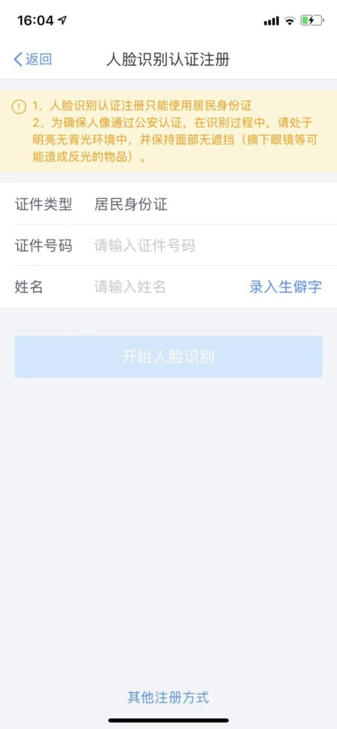）

二 注册成功后，用户便可以自行填报专项附加扣除信息
- 子女教育：点击进入填报后—点击增加子女信息—根据注意事项填报信息后点击下一步—自行选择申报方式（注：“通过扣缴义务人申报”方式则按月在发放工资薪金时抵扣）——最后点击提交—则子女教育信息申报成功（注：其他五项专项扣除信息填报流程与此相同）
①子女教育信息(必填)：子女姓名、身份证类型及号码、出生日期、当前受教育阶段、教育起始时间、教育结束时间、就读国家(地区)、就读学校等;
②配偶信息(选填)：配偶姓名、身份证类型及号码;
③扣缴义务人信息(选填)：为您预扣预缴个人所得税的扣缴义务人的完整名称和统一社会信用代码。如下图
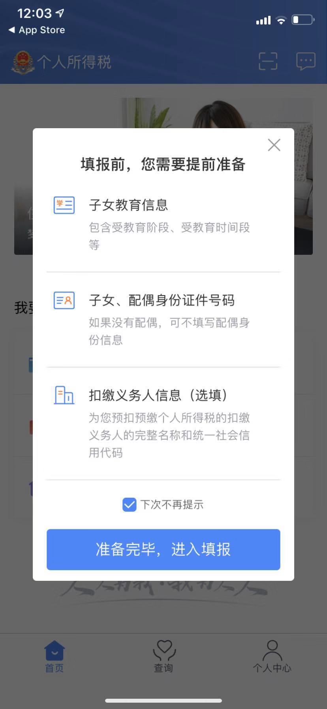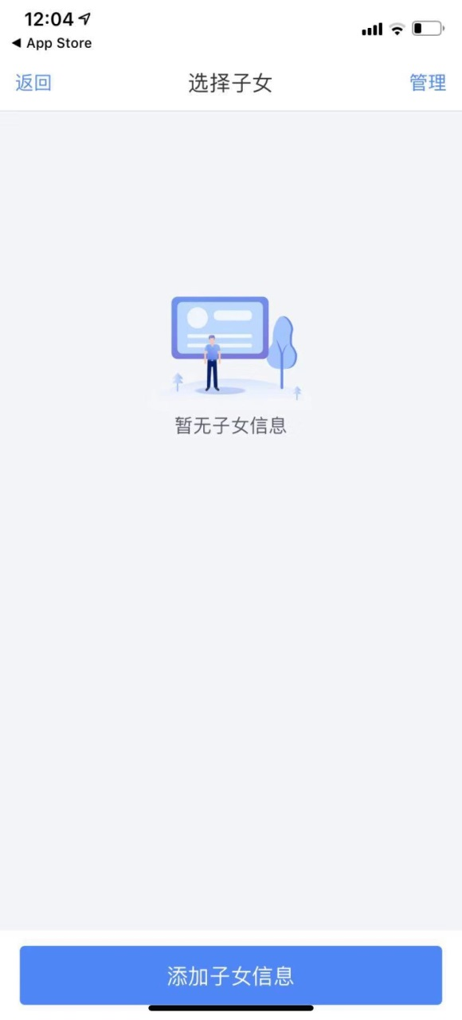

(2)继续教育：填报流程和子女教育雷同
①继续教育信息(必填)：起始时间、结束时间、学历(学位)继续教育阶段、职业教育类型、证书名称、证书编号、发证机关;
②扣缴义务人信息(选填)：为您预扣预缴个人所得税的扣缴义务人的完整名称和统一社会信用代码。
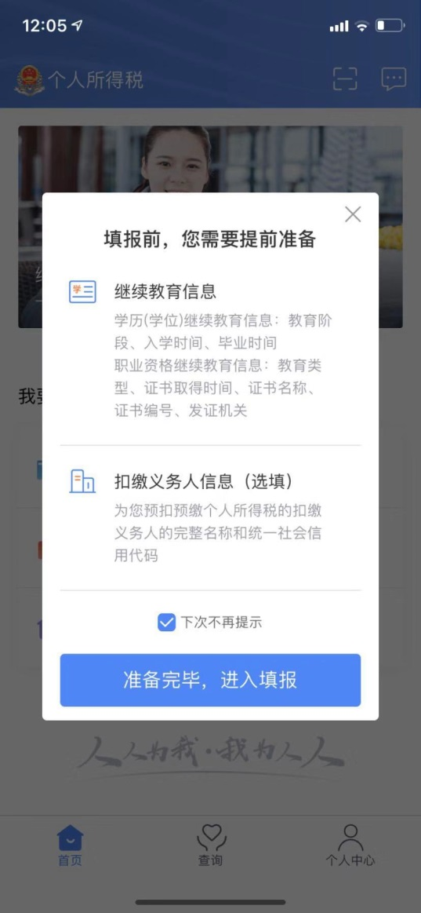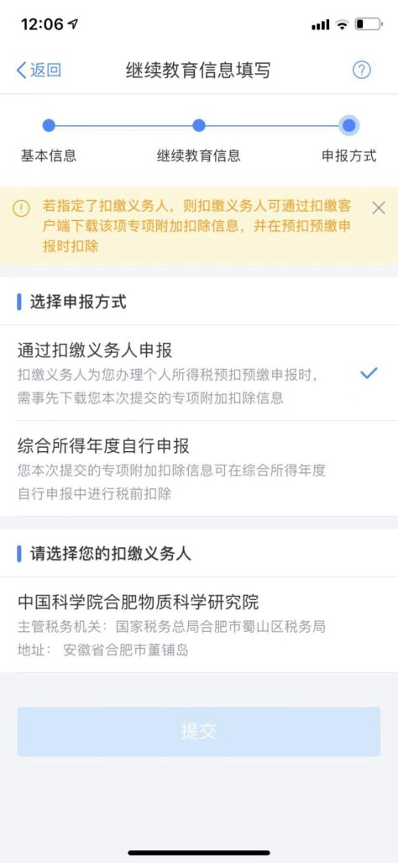
（3）住房贷款利息
①产权证明(必填)：住房坐落地址、不动产登记号、商品房买卖河通、预售合同等;
②：贷款合同：合同编号、贷款期限、首次还款日期、贷款银行等;
③扣缴义务人信息(选填)：为您预扣预缴个人所得税的扣缴义务人完整名称和统一社会信用代码。
注意：纳税人只能享受一次首套住房贷款的利息扣除。
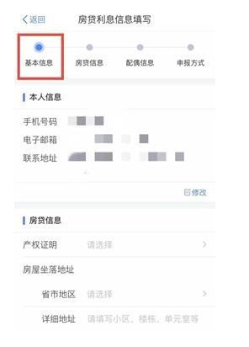
（4）住房租金
①住房租赁信息：住房坐落地址、出租方姓名及身份证号、出租方单位名称及纳税人识别号、租赁起止时间、租房合同编号等;
②工作城市信息：主要工作城市(市一级);
③扣缴义务人信息(选填)：为您预扣预缴个人所得税的扣缴义务人的完整名称和统一社会信用代码。
注意：纳税人及其配偶在一个纳税年度内不能同时分别享受住房贷款利息和住房租金专项附件扣除。
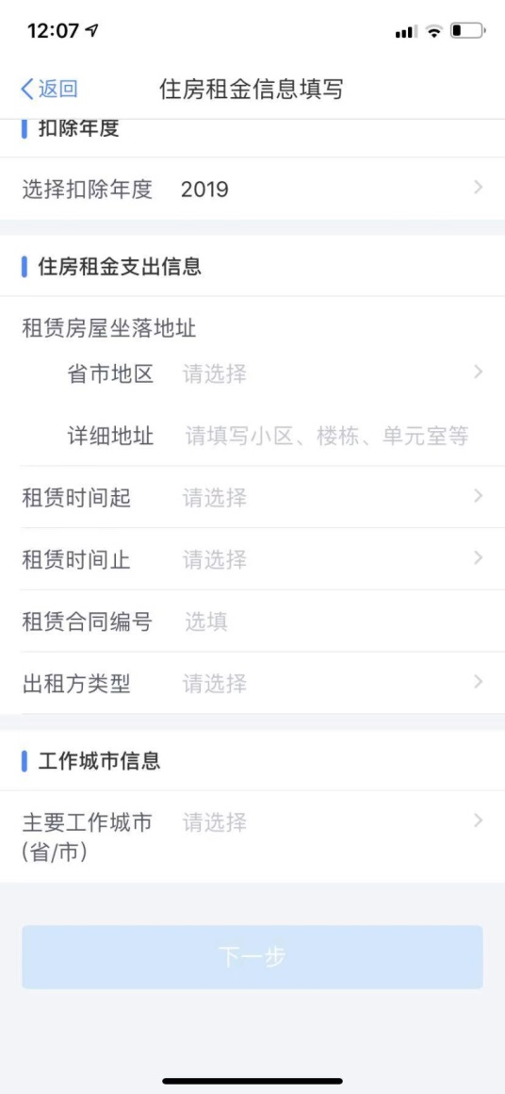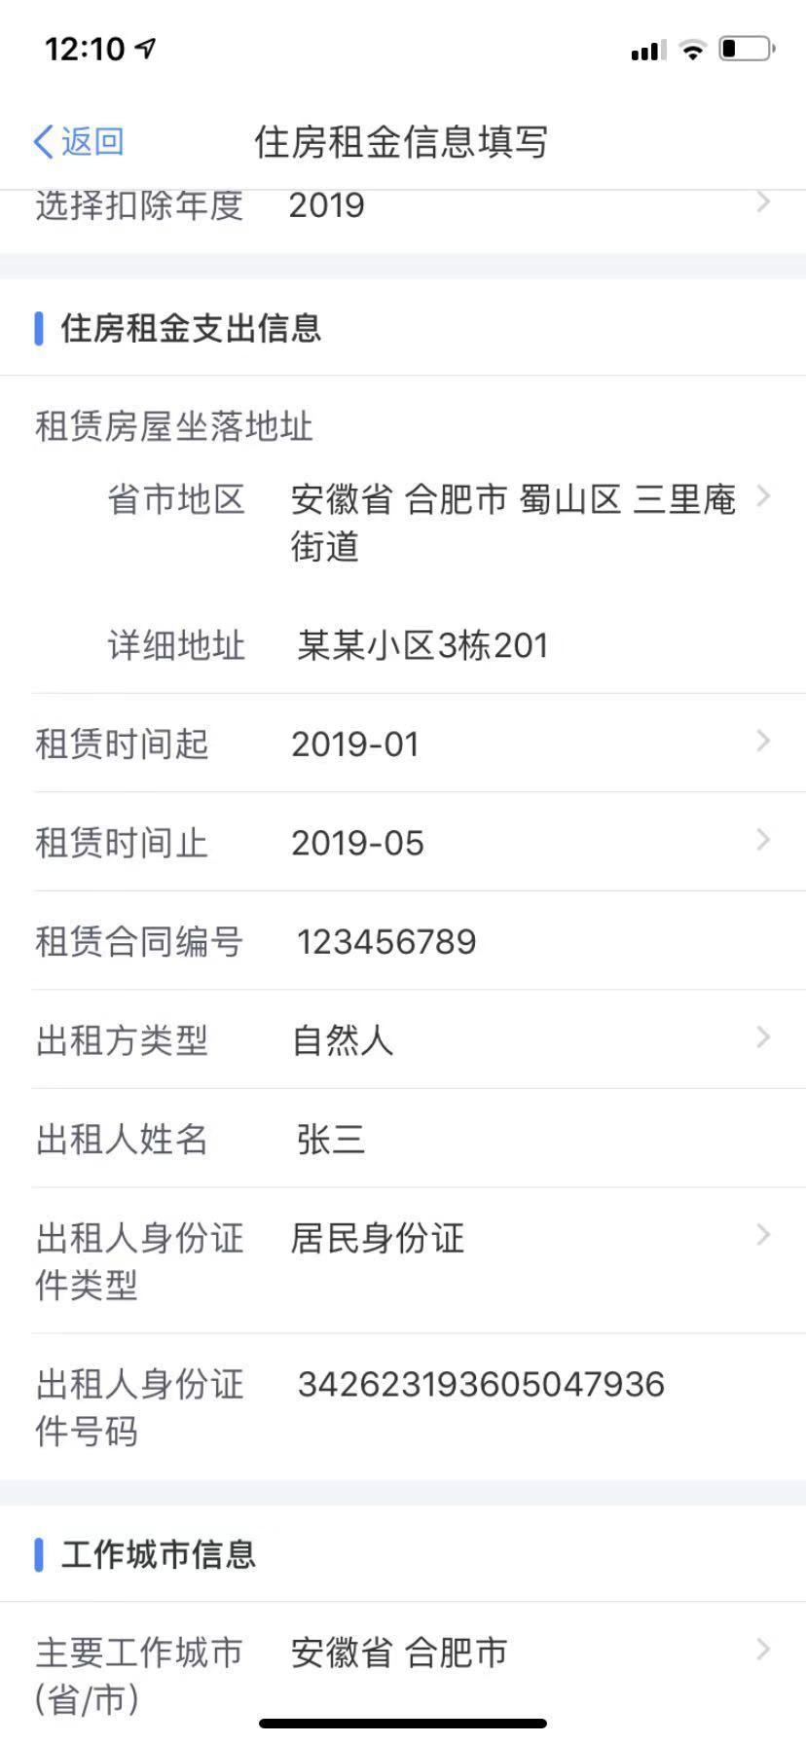

（5）赡养老人
①被赡养人信息(必填)：被赡养人姓名、身份证号码，出生日期，被赡养人需要年满60(含)周岁;
②共同赡养人信息(选填)：共同赡养人姓名、身份证号码，如果为约定分摊，需签署书面协议;
③扣缴义务人信息(选填)：为您预扣预缴个人所得税的扣缴义务人的完整名称和统一社会信用代码。
